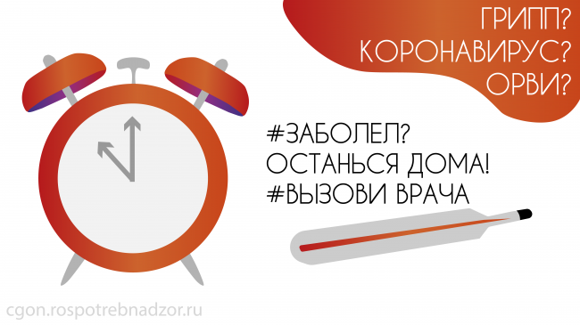

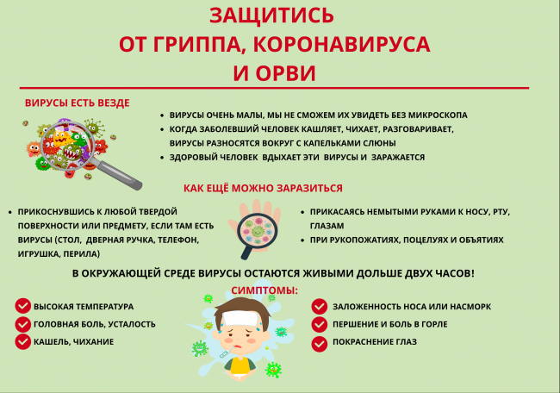

Грипп, коронавирус, другие ОРВИ – поможет маска!
В период активной циркуляции возбудителей гриппа, коронавирусной инфекции, и других возбудителей острых респираторных вирусных инфекций напоминаем о целесообразности использования одноразовой медицинской маски в качестве эффективной меры профилактики заражения и ограничения распространения инфекции.
Эти вирусы передаются от человека к человеку преимущественно воздушно-капельным путём, через микрокапли респираторных выделений, которые образуются, когда инфицированные люди говорят, чихают или кашляют.
С воздухом эти капли могут попасть на поверхность слизистой оболочки верхних дыхательных путей здоровых людей, которые находятся рядом с заражённым человеком.
Заражение может происходить и в результате непосредственного или косвенного контакта здорового человека с респираторными выделениями инфицированного.
Использование одноразовой медицинской маски предотвращает попадание в организм здорового человека капель респираторных выделений, которые могут содержать вирусы, через нос и рот.
- Надевайте маску, когда ухаживаете за членом семьи с симптомами вирусного респираторного заболевания.
- Если вы больны, или у вас симптомы вирусного респираторного заболевания, наденьте маску перед тем, как приближаться к другим людям.
- Если у вас симптомы вирусного респираторного заболевания и вам необходимо обратиться к врачу, заблаговременно наденьте маску, чтобы защитить окружающих в зоне ожидания.
- Носите маску, когда находитесь в людных местах.
- Используйте маску однократно, повторное использование маски недопустимо.
- Меняйте маску каждые 2-3 часа или чаще.
- Если маска увлажнилась, её следует заменить на новую.
- После использования маски, выбросьте её и вымойте руки.
Одноразовая медицинская маска, при правильном использовании – надёжный и эффективный метод снижения риска заражения и предотвращения распространения гриппа, коронавируса и других возбудителей ОРВИ

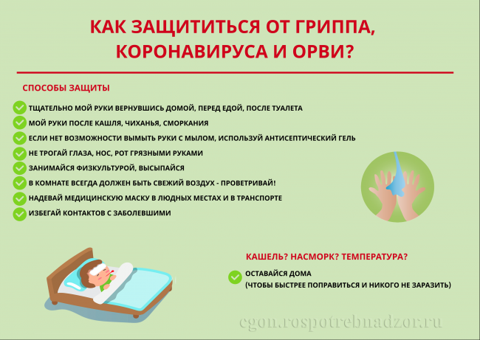

Работодателям рекомендуется обеспечить:
-при входе работников в организацию (предприятие) - возможность обработки рук кожными антисептиками, предназначенными для этих целей (в том числе с помощью установленных дозаторов), или дезинфицирующими салфетками с установлением контроля за соблюдением этой гигиенической процедуры;
-контроль температуры тела работников при входе работников в организацию (предприятие), и в течение рабочего дня (по показаниям), с применением аппаратов для измерения температуры тела бесконтактным или контактным способом (электронные, инфракрасные термометры, переносные тепловизоры) с обязательным отстранением от нахождения на рабочем месте лиц с повышенной температурой тела и с признаками инфекционного заболевания;
-контроль вызова работником врача для оказания первичной медицинской помощи заболевшему на дому;
-контроль соблюдения самоизоляции работников на дому на установленный срок (14 дней) при возвращении их из стран, где зарегистрированы случаи новой коронавирусной инфекции (COVID-19);
-информирование работников о необходимости соблюдения правил личной и общественной гигиены: режима регулярного мытья рук с мылом или обработки кожными антисептиками - в течение всего рабочего дня, после каждого посещения туалета;
-качественную уборку помещений с применением дезинфицирующих средств вирулицидного действия, уделив особое внимание дезинфекции дверных ручек, выключателей, поручней, перил, контактных поверхностей (столов и стульев работников, оргтехники), мест общего пользования (комнаты приема пищи, отдыха, туалетных комнат, комнаты и оборудования для занятия спортом и т.п.), во всех помещениях - с кратностью обработки каждые 2 часа;
-наличие в организации не менее чем пятидневного запаса дезинфицирующих средств для уборки помещений и обработки рук сотрудников, средств индивидуальной защиты органов дыхания на случай выявления лиц с признаками инфекционного заболевания (маски, респираторы);
-регулярное (каждые 2 часа) проветривание рабочих помещений;
-применение в рабочих помещениях бактерицидных ламп, рециркуляторов воздуха с целью регулярного обеззараживания воздуха (по возможности).
Рекомендуется ограничить:
-любые корпоративные мероприятия в коллективах, участие работников в иных массовых мероприятиях на период эпиднеблагополучия;
-направление сотрудников в командировки, особенно в зарубежные страны, где зарегистрированы случаи заболевания новой коронавирусной инфекцией (COVID-19);
-при планировании отпусков воздержаться от посещения стран, где регистрируются случаи заболевания новой коронавирусной инфекции (COVID-19).
В зависимости от условий питания работников рекомендовать:
При наличии столовой для питания работников:
-обеспечить использование посуды однократного применения с последующим ее сбором, обеззараживанием и уничтожением в установленном порядке;
-при использовании посуды многократного применения - ее обработку желательно проводить на специализированных моечных машинах в соответствии с инструкцией по ее эксплуатации с применением режимов обработки, обеспечивающих дезинфекцию посуды и столовых приборов при температуре не ниже 65 С⁰ в течение 90 минут или ручным способом при той же температуре с применением дезинфицирующих средств в соответствии с требованиями санитарного законодательства.
При отсутствии столовой:
-запретить прием пищи на рабочих местах, пищу принимать только в специально отведенной комнате - комнате приема пищи;
-при отсутствии комнаты приема пищи, предусмотреть выделение помещения для этих целей с раковиной для мытья рук (подводкой горячей и холодной воды), обеспечив его ежедневную уборку с помощью дезинфицирующих средств.
При поступлении запроса из территориальных органов Федеральной службы по надзору в сфере защиты прав потребителей и благополучия человека незамедлительно представлять информацию о всех контактах заболевшего новой коронавирусной инфекцией (COVID-19) в связи с исполнением им трудовых функций, обеспечить проведение дезинфекции помещений, где находился заболевший.

